https://ru.hexlet.io/courses/css-content/lessons/gradient/exercise_unit

Создайте повторяющийся паттерн следующего вида:

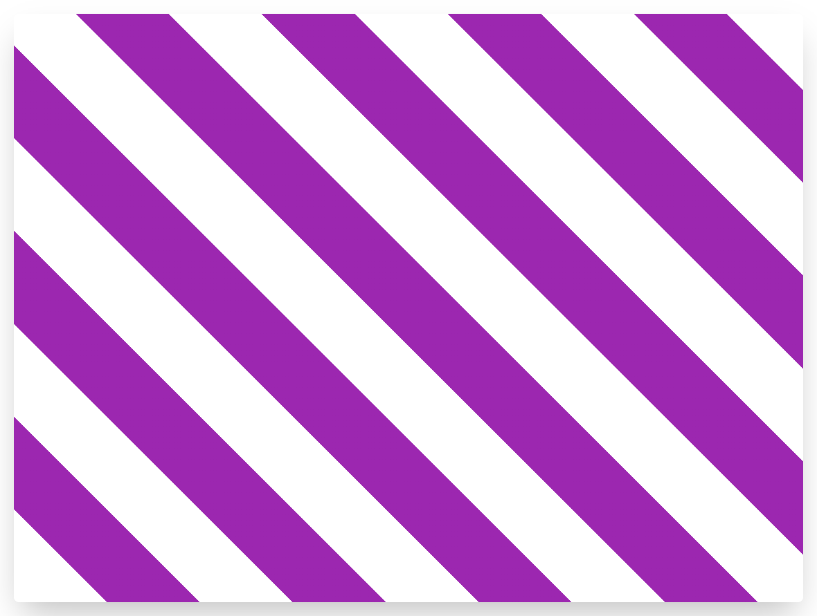

* Направление: 45 градусов
* Прозрачный цвет занимает первые 100 пикселей
* Фиолетовый цвет занимает следующие 100 пикселей

## Подсказки

* Используйте цвета из переменных